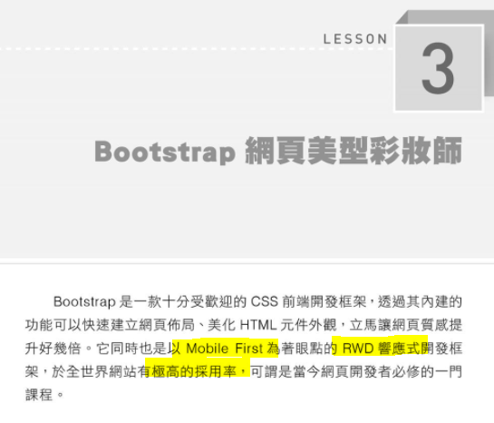

<https://www.ibest.tw/page01.php>

RWD技術的界紹

# 

# 功能類別概觀 -- Grid 和 元件

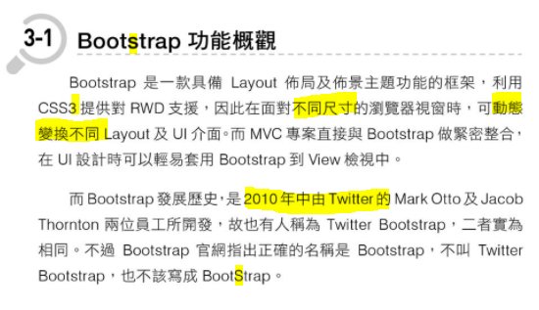

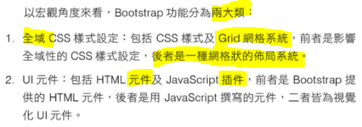

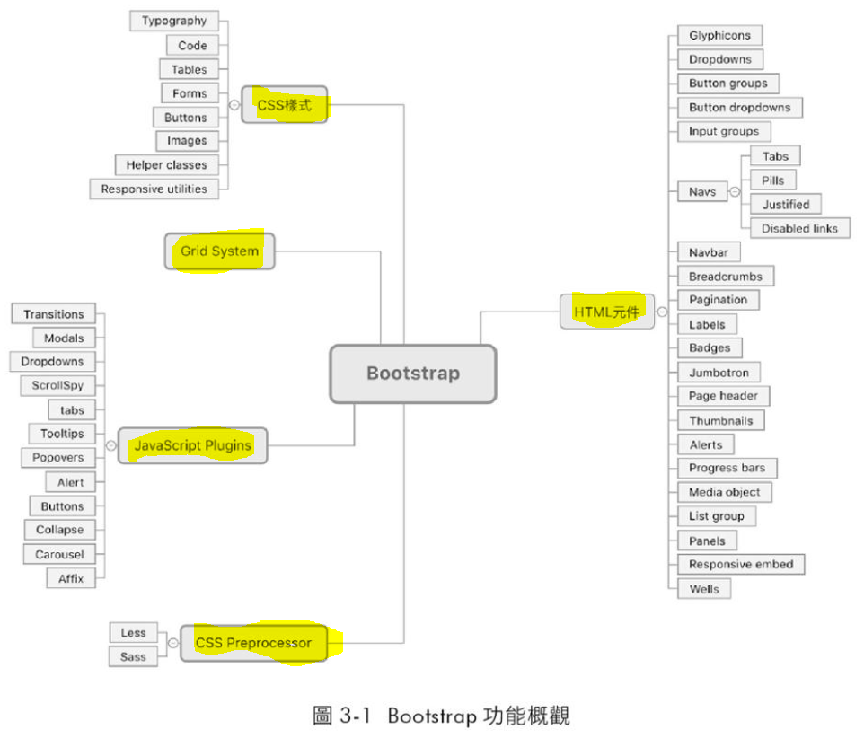

# CSS Preprocessor (Less/Sass)簡介

# 

# MVC 已做好的相關設定

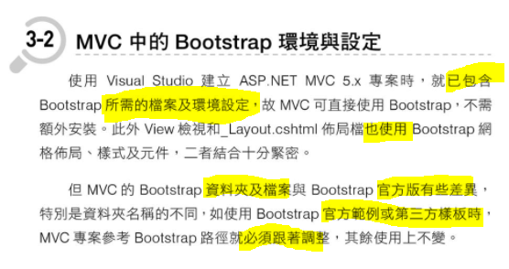

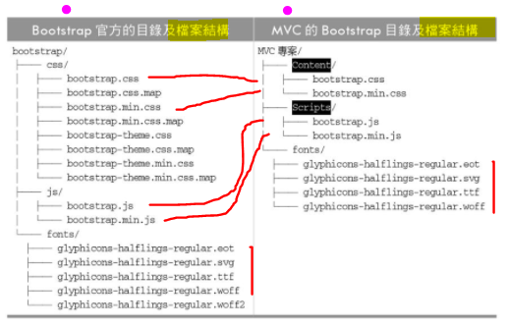

# 升級及可用樣板提醒

呃…我沒有更新升級，一開出來就 3.4.1 了。

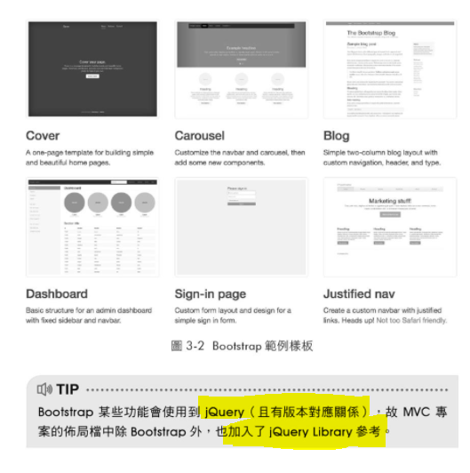

# 在HTML中使用

## -- 可用瀏覽器版本

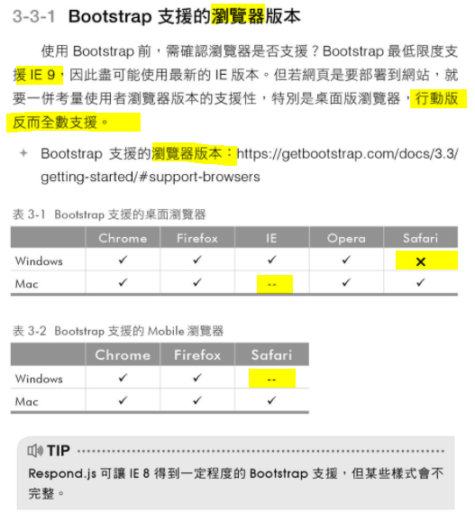

## -- HTML基本設定

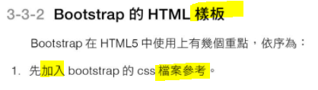

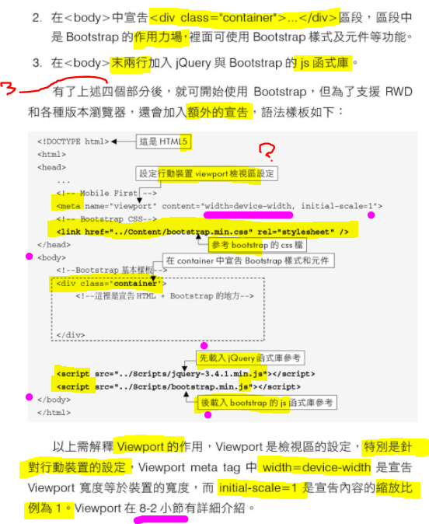

## -- Viewport 介紹

( 上面也有一點 )

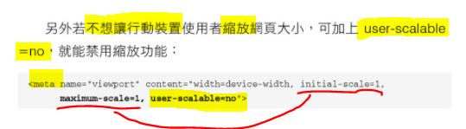

## -- 關於版本的重要補充︰

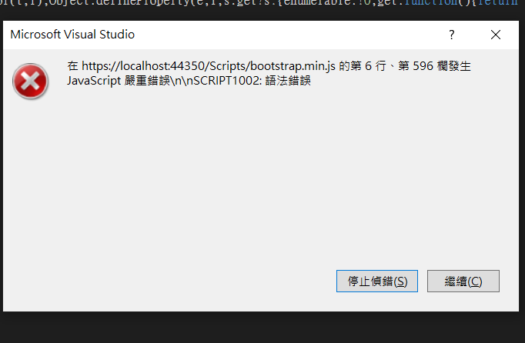

如果將 bootstrap 升級之後會出現的問題

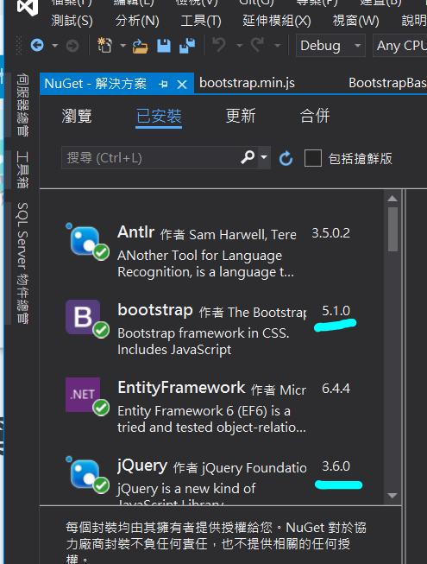

## 

<https://www.ithome.com.tw/news/138399>

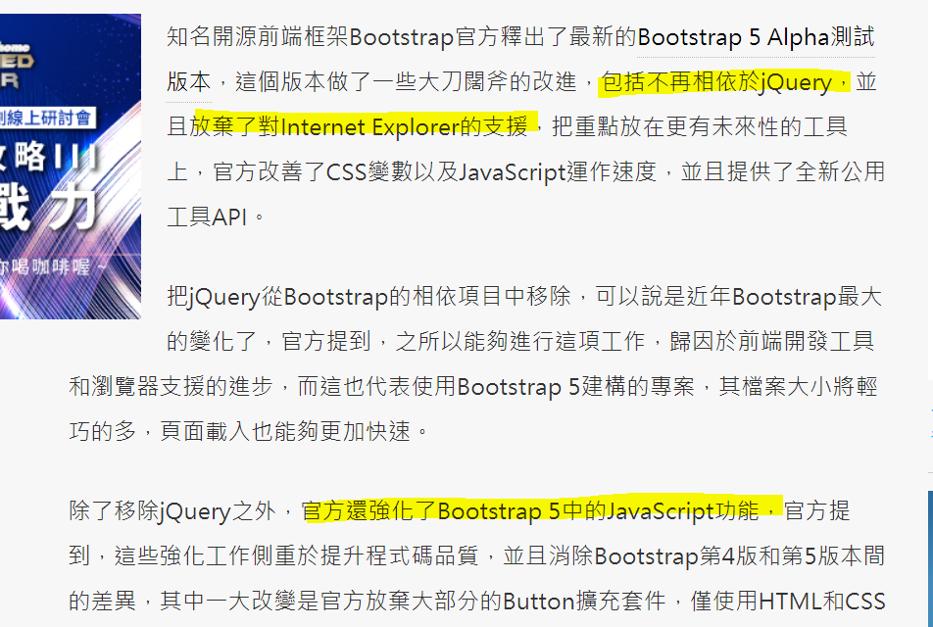

所以我把 jquery 移除了看看

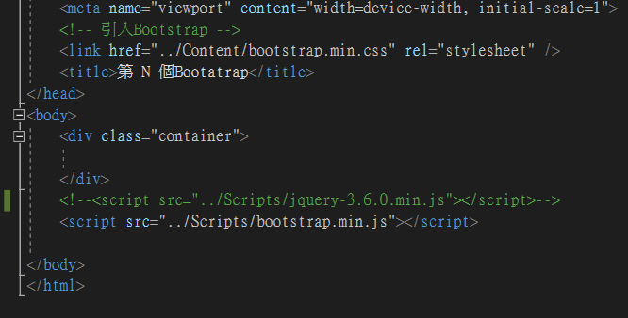

但是用 ie 開的話，還是會有問題，所以…以後的專案都還是不要升級好了。

不，不止是 ie , 不小心升級了的話，Chrome和Edge 沒有提醒，但還是沒有完全參考到bootstrap的某些設定？

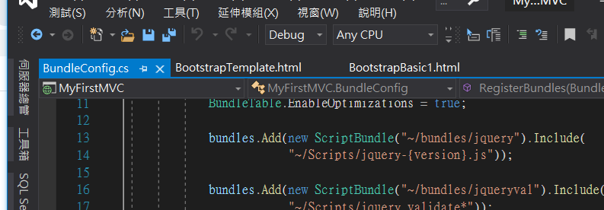

我覺得應該是要把 {version} 填上？

不不不HTML 的話，應該還沒有用到 bundle ?

解決不能，我還是不升級就好…

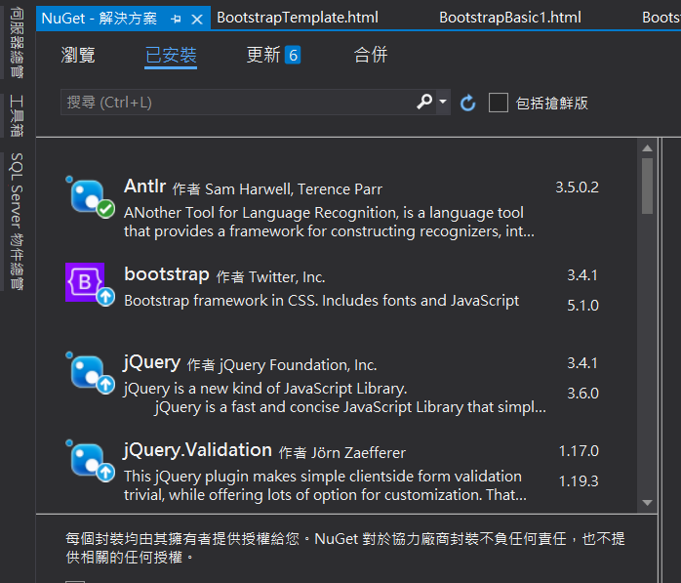目前的實作，就先用這個版本好了…

吐血，改版也改得太快了吧…

## -- HTML實作

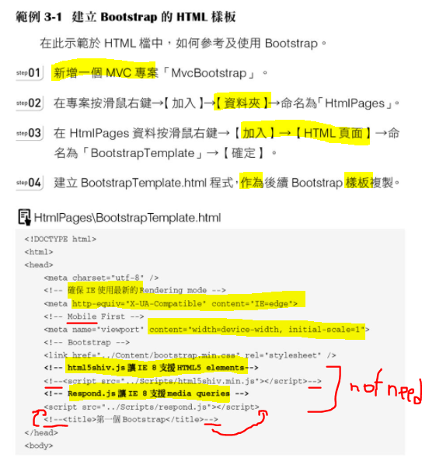

我想應該是要 title ，但不要什麼 IE 8 的東東…全都要求IE9以上好了。

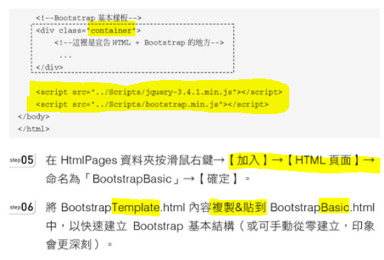

為什麼不在Head 引用 script ？而是放到 body的下面？

明明css的引用就是可以放到 head？

### Panel

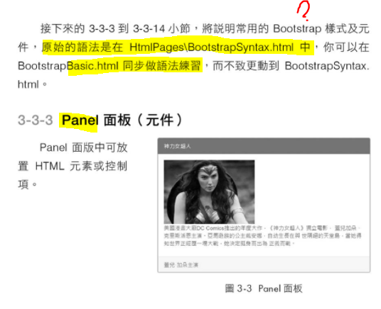

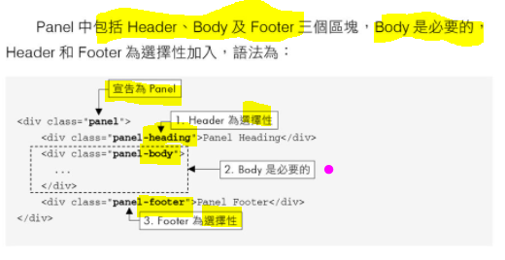

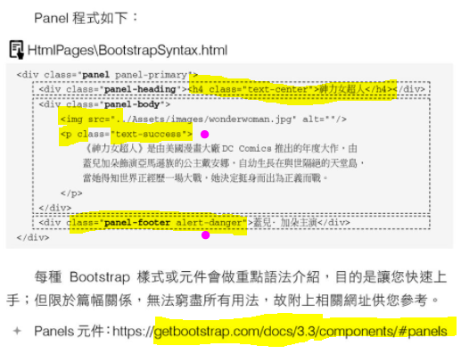

### Button

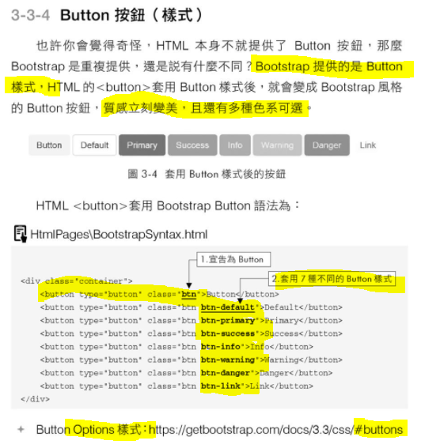

### Jumbotron

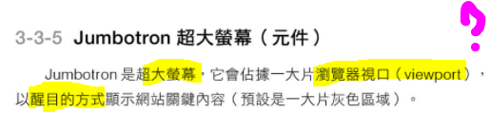

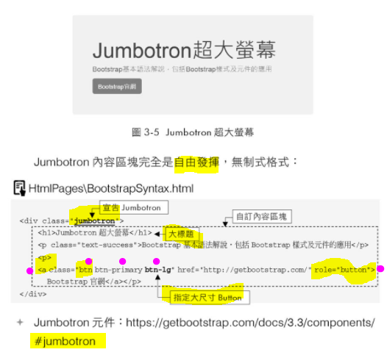

這個 btn 是個 a ，又好像是 a 但要寫作 button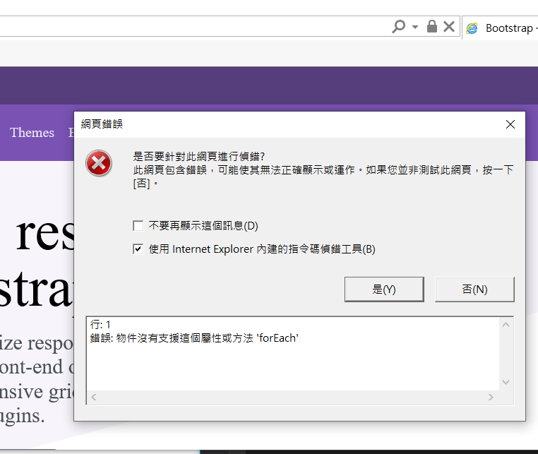

我按着它來跳頁的時候，它跳出警告？

… 暫時不管了。

### Glyphicons

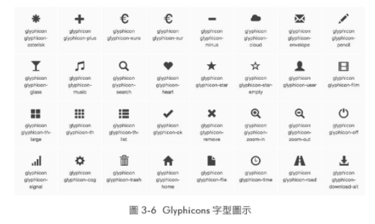

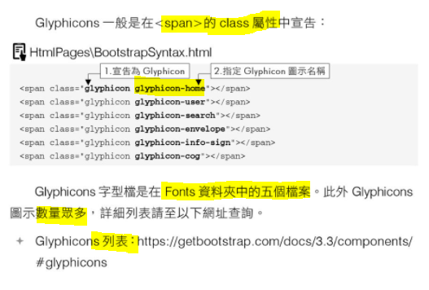

### Label

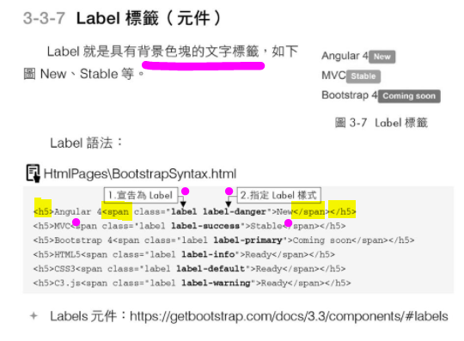

### Input groups

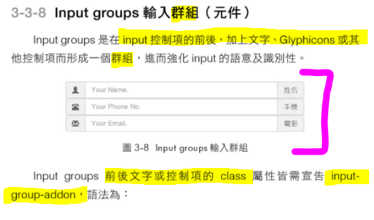

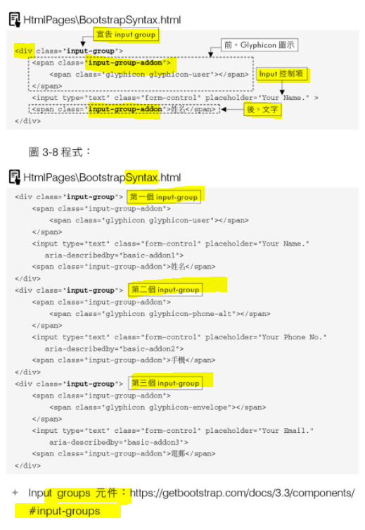

### Badge

### 文字顏色

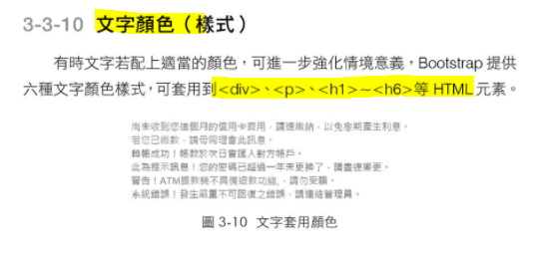

吓？只有6種？

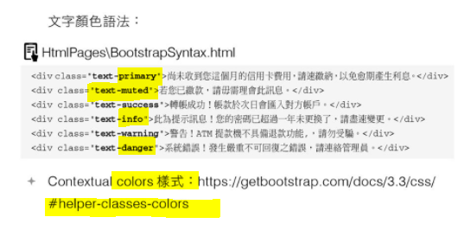

### 背景顏色

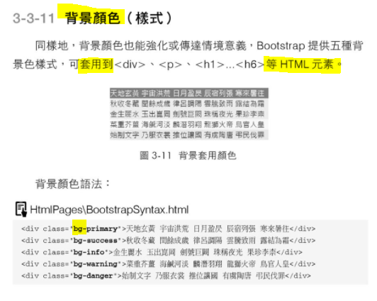

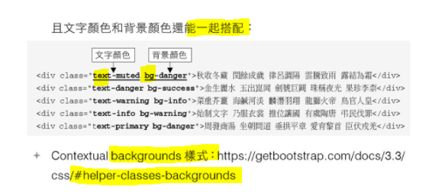

### 文字對齊

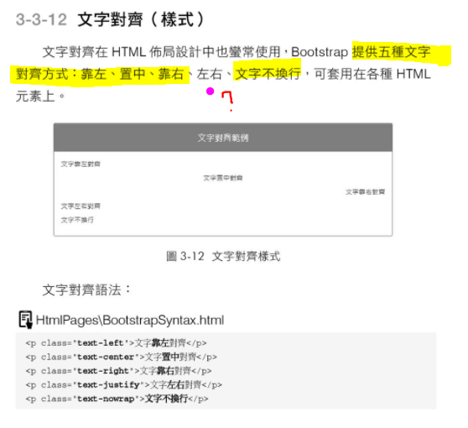

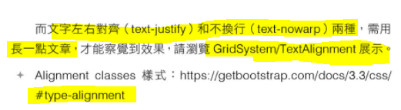

### Table

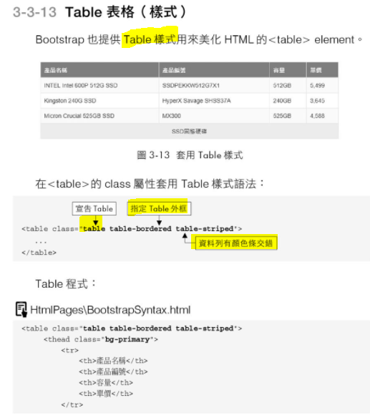

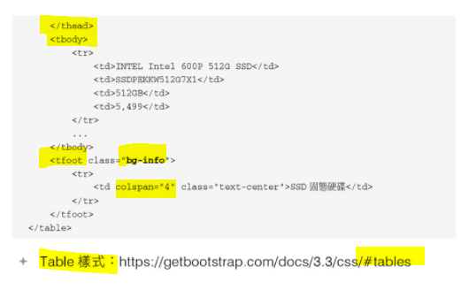

### 導航列 和 Toggle 縮放

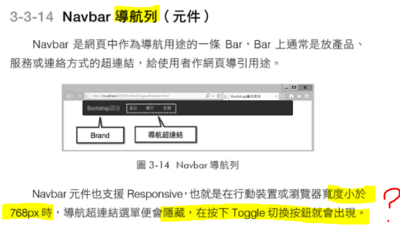

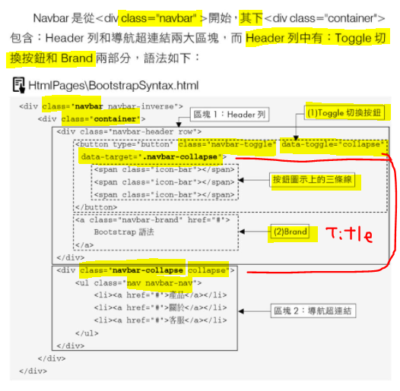

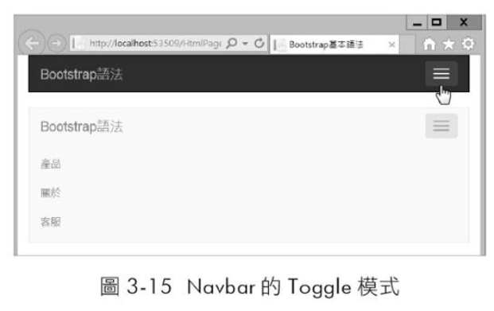

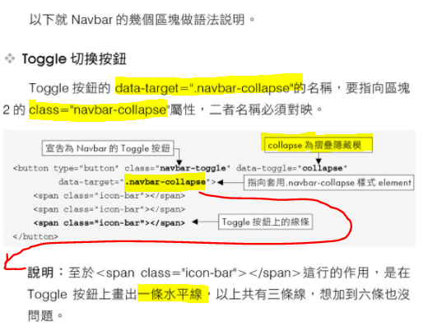

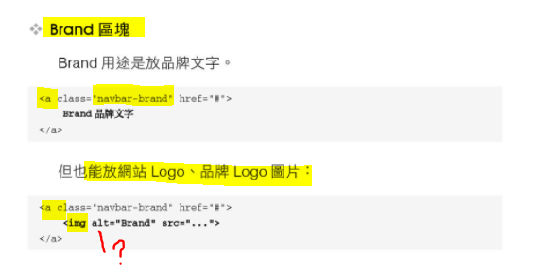

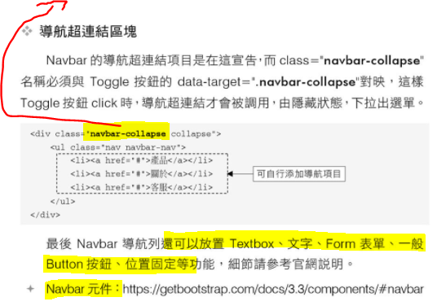

但是我實作不出來︰

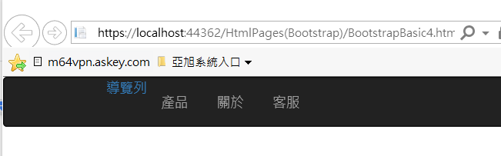

這是有夠寛的時候。

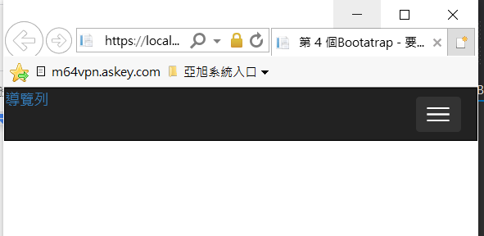這個是縮起來的時候

但是按下按鈕並沒有反應？

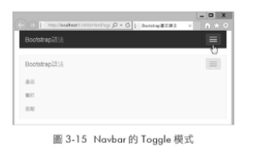書中明明說有這個效果的，所以我去官網看了一下︰

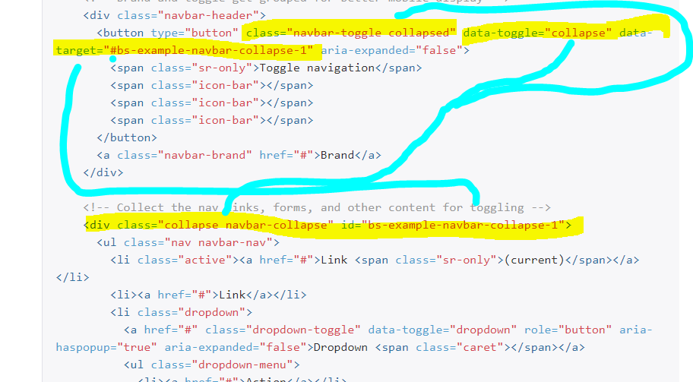

<https://getbootstrap.com/docs/3.3/components/#navbar>

我照打了，還是不行？我去 3.4 的版本看一下，決定拷程式碼

我覺得是應該要用 <nav> 這個包含它們…

<nav class="navbar navbar-default">

<div class="container-fluid">

<!-- Brand and toggle get grouped for better mobile display -->

<div class="navbar-header">

<button type="button" class="navbar-toggle collapsed" data-toggle="collapse" data-target="#bs-example-navbar-collapse-1" aria-expanded="false">

<span class="sr-only">Toggle navigation</span>

<span class="icon-bar"></span>

<span class="icon-bar"></span>

<span class="icon-bar"></span>

</button>

<a class="navbar-brand" href="#">Brand</a>

</div>

<!-- Collect the nav links, forms, and other content for toggling -->

<div class="collapse navbar-collapse" id="bs-example-navbar-collapse-1">

<ul class="nav navbar-nav">

<li class="active"><a href="#">Link <span class="sr-only">(current)</span></a></li>

<li><a href="#">Link</a></li>

<li class="dropdown">

<a href="#" class="dropdown-toggle" data-toggle="dropdown" role="button" aria-haspopup="true" aria-expanded="false">Dropdown <span class="caret"></span></a>

<ul class="dropdown-menu">

<li><a href="#">Action</a></li>

<li><a href="#">Another action</a></li>

<li><a href="#">Something else here</a></li>

<li role="separator" class="divider"></li>

<li><a href="#">Separated link</a></li>

<li role="separator" class="divider"></li>

<li><a href="#">One more separated link</a></li>

</ul>

</li>

</ul>

<form class="navbar-form navbar-left">

<div class="form-group">

<input type="text" class="form-control" placeholder="Search">

</div>

<button type="submit" class="btn btn-default">Submit</button>

</form>

<ul class="nav navbar-nav navbar-right">

<li><a href="#">Link</a></li>

<li class="dropdown">

<a href="#" class="dropdown-toggle" data-toggle="dropdown" role="button" aria-haspopup="true" aria-expanded="false">Dropdown <span class="caret"></span></a>

<ul class="dropdown-menu">

<li><a href="#">Action</a></li>

<li><a href="#">Another action</a></li>

<li><a href="#">Something else here</a></li>

<li role="separator" class="divider"></li>

<li><a href="#">Separated link</a></li>

</ul>

</li>

</ul>

</div><!-- /.navbar-collapse -->

</div><!-- /.container-fluid -->

</nav>

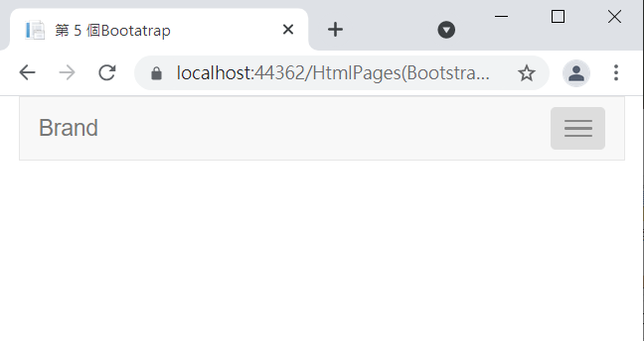

按下去還是沒有反應？

算了，我不玩了…

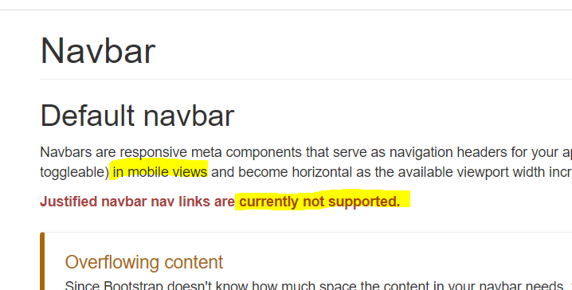

官網這樣說，我不知道是不是這個原因…

書的版本還在3.3才可以吧…但是MVC一開出來就3.4了…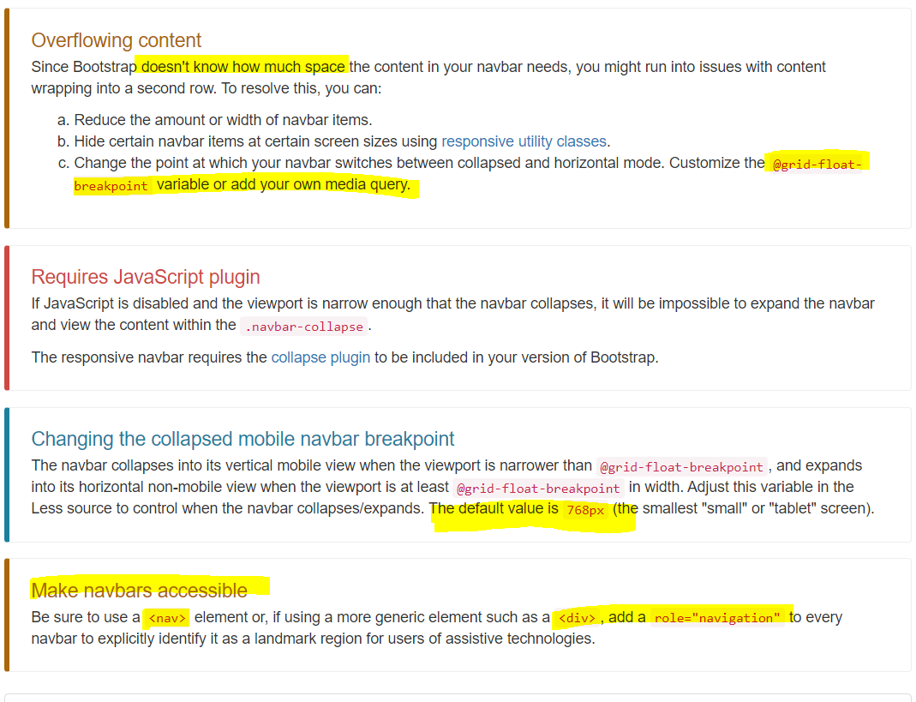

有空再研究吧…等等，我在解決Dropdownlist的時候，把這個問題也解決了，果然 script 不應該放在body…

### Dropdown

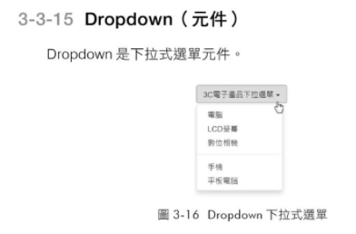

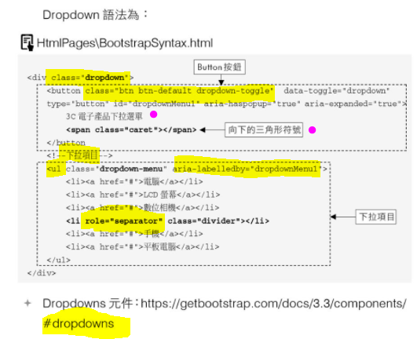

? 實作，按下按鈕沒有辨法彈內容出來，即使是拷也點不開，所我上網找資料︰

<http://yhhuang1966.blogspot.com/2019/11/bootstrap-4_76.html>

上面那個有程式碼，但是我要全部都照拷才行？我不明白？應該不是版本的問題？。

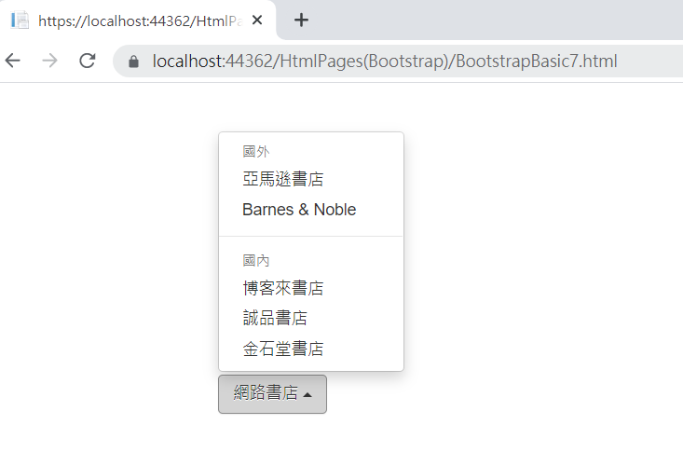

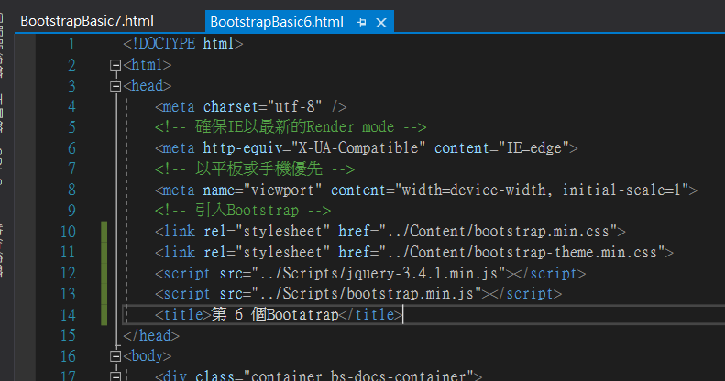

我把 script 移到上面引入，然後訟就又什麼事都沒有了…什麼鬼？

6-7 都是成功的實作

### List Group

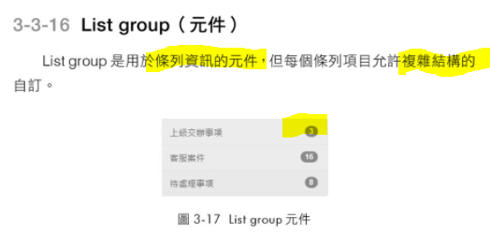

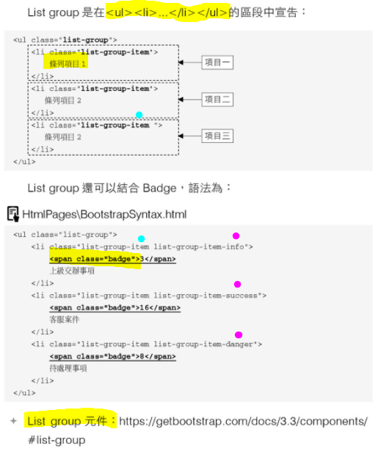

## 

## -- MVC 實作

### BundleConfig

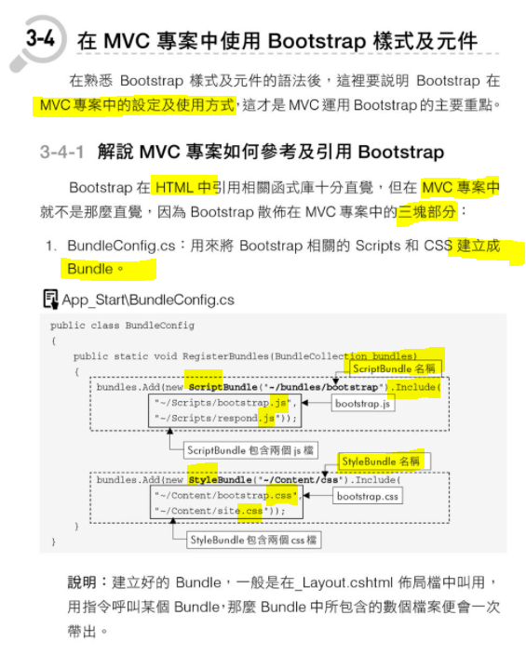

Bundle 是在 _Layout中呼叫的。

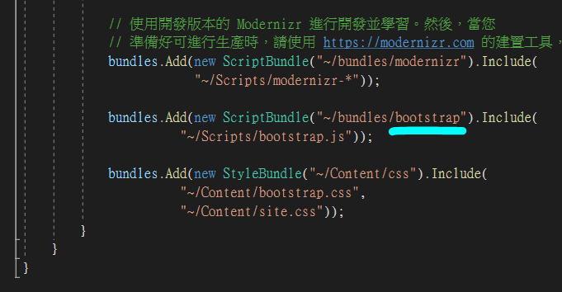

為什麼我的專案預設沒有respond.js ? 資料夾也沒有，是被淘汰了？

### _Layout.cshtml

### View

他簡單一句說幫我們設定好怎麼引用了檔案，可以直接在View用就好了，有什麼好複雜的？

我是不明明為什麼他硬要把 Script 放在 body ?

### --- 實作︰

### 

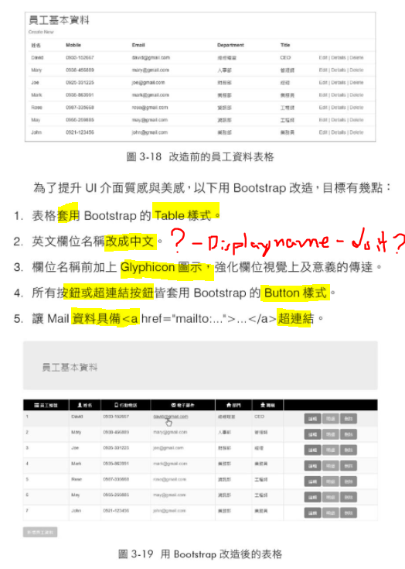

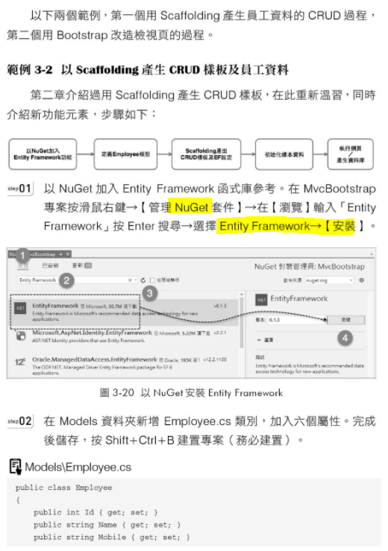

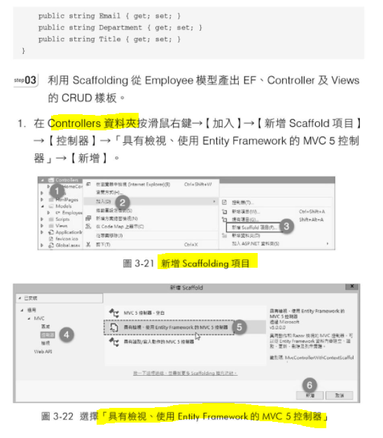

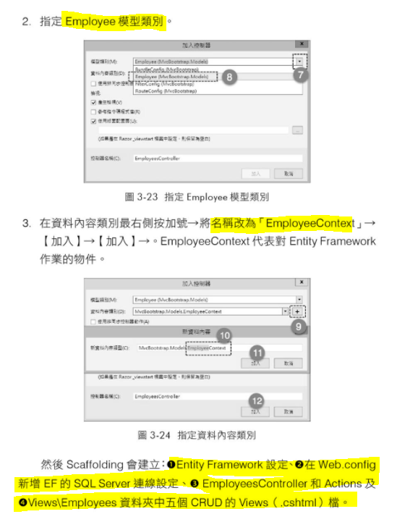溫習的不用放太大

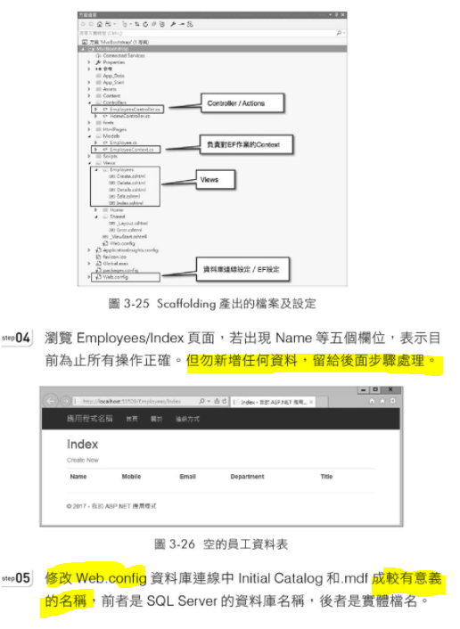

<--- 這個是重點

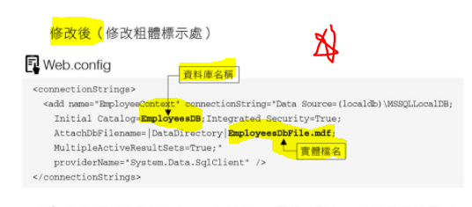

#### 在加入資料之前，修改連結，以改變資料庫名稱

#### 

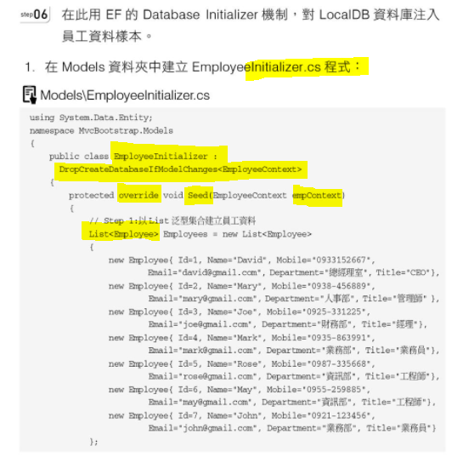

#### 建立初始資料的方法，之前沒有提過，這裡要注意！！

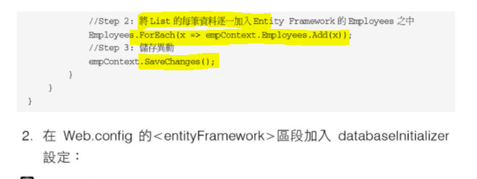

我在想，要是今天連的不是本地的資料庫，而是先在資料表再有程式那的一種，例如Oracle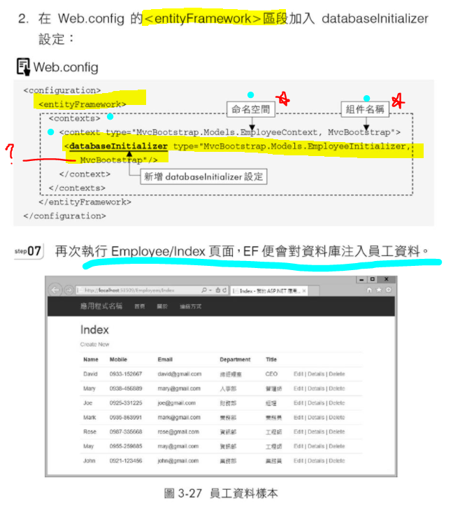等。應該就不可以用 .Add() 這樣的方法來Insert 資料了吧…這根本是為了MSDB而設的方便…

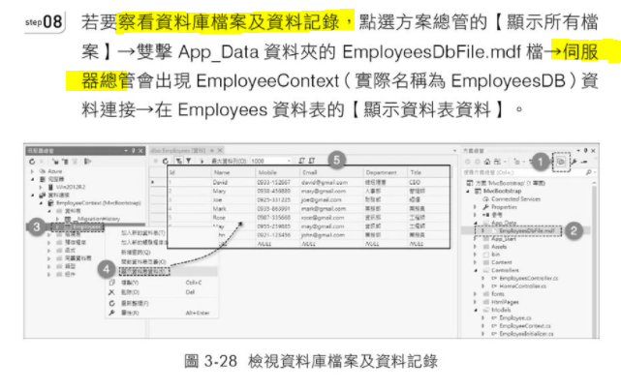

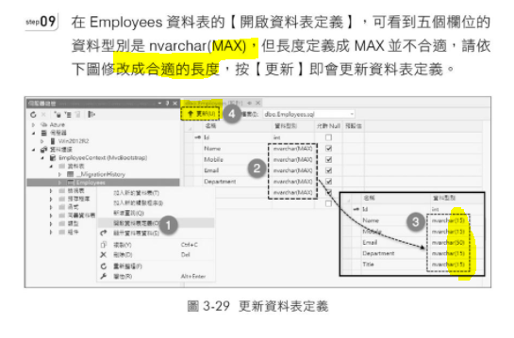

實作時和書本有出入的地方︰

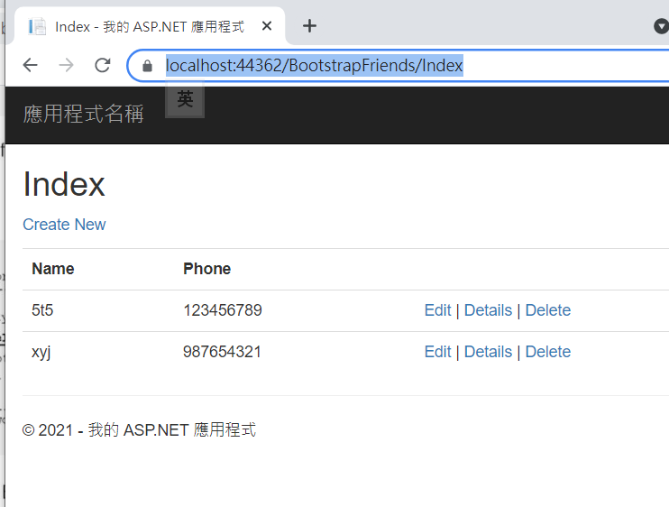實作成功模樣

Step 1:

我建好 CRUD 之後，發現和書不同的地方是有 Data 資料夾

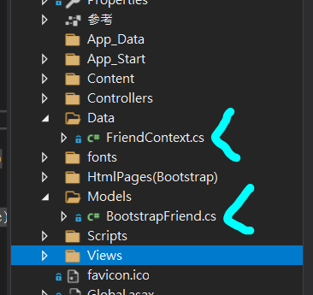

Step 2 : 增加一個 class :

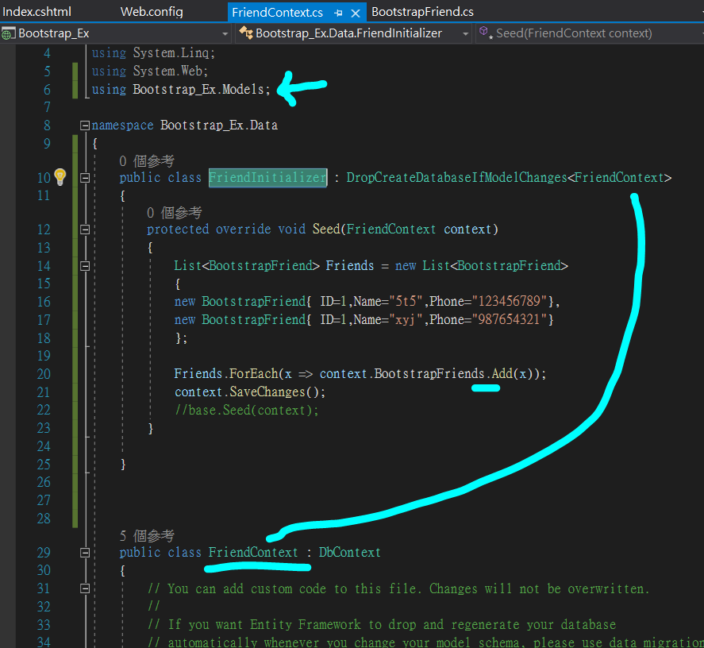

我在這個地方才找到什麼是FriendContext (就是我在跳出視窗是取的名字)

我using 了 Model 這個資料夾，而且我發現 這個class 不能是 Portected 的

這個Foreach的地方，context.BootstrapFriends是我不知道從哪繼承來的︰

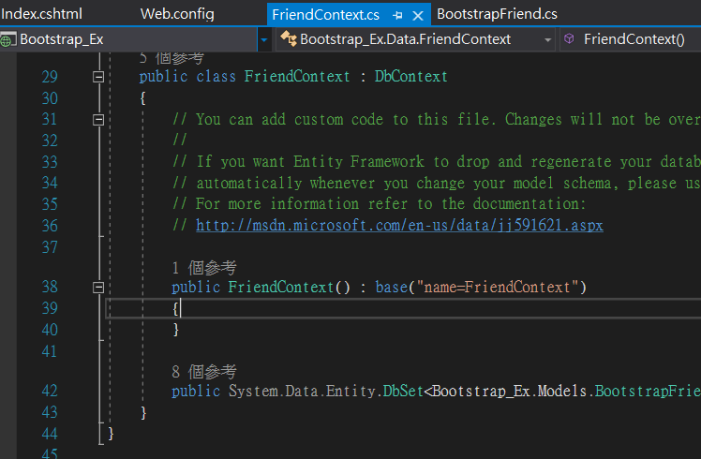

這個是CRUD自動存在的東東，應該是從DbContext繼承來的？

Step 3 改 Web.config : 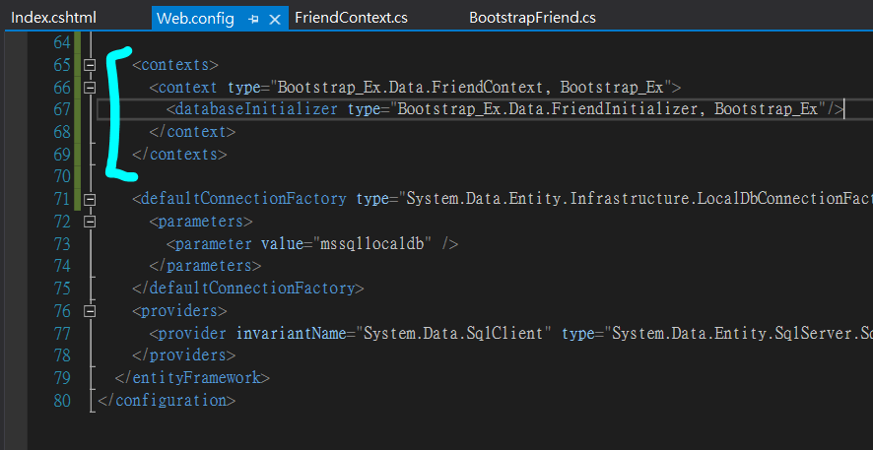

type 的第一個參數是由namespace到 class , 第二個參數是 這個 dll 的名稱 (從bin去拷)

然後開出來就成功了。

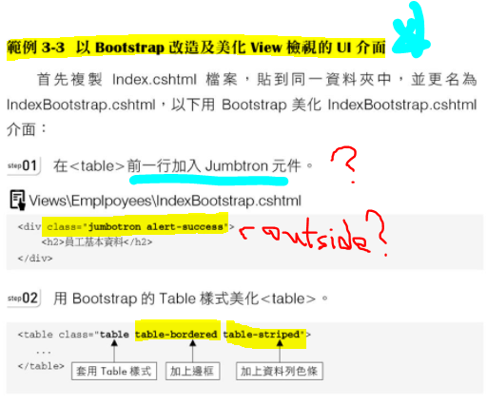

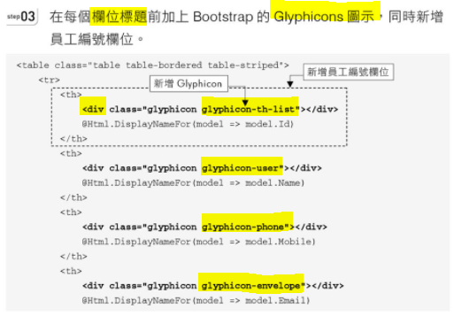 ….

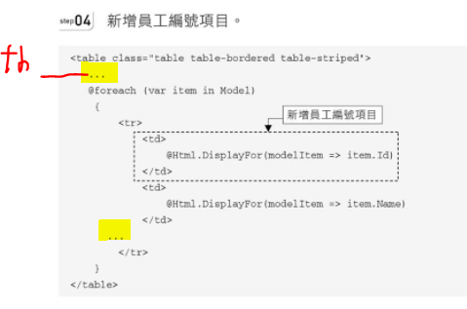

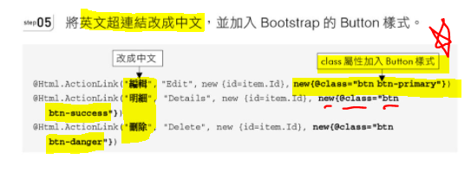

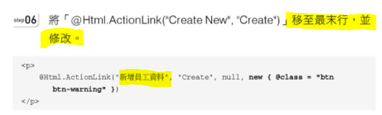

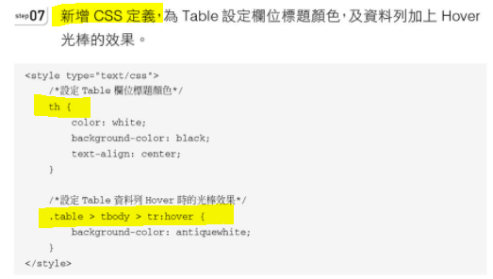

在View中， = 在Body 中也是可以這樣加，而不影響其他元素嗎？還是這個網頁剛好就他一個Table，所以才可以這樣寫？

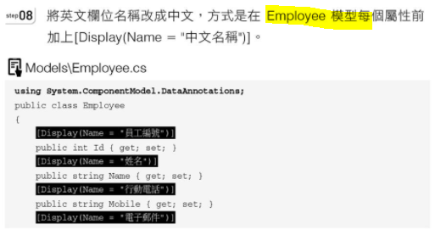

有實作過了，縮小

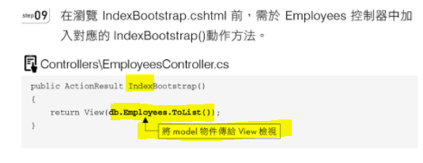

這一步莫明奇妙？這個檔案我找不到呀，但是我照樣成功開出來？

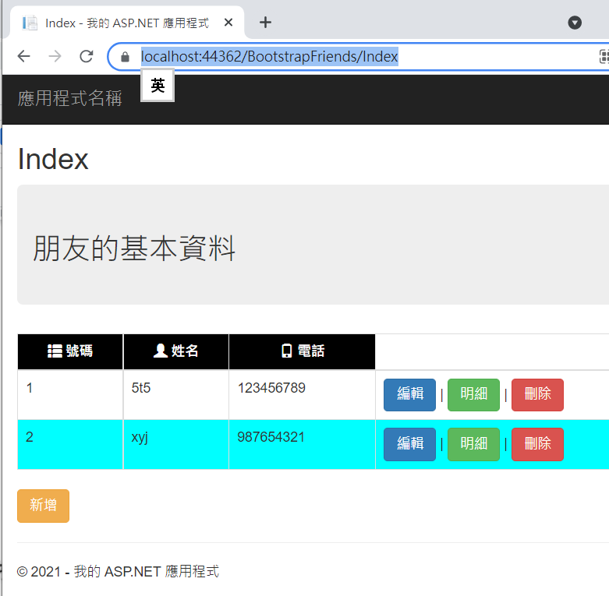

#### Section投射

對呀，就是很奇怪這點…

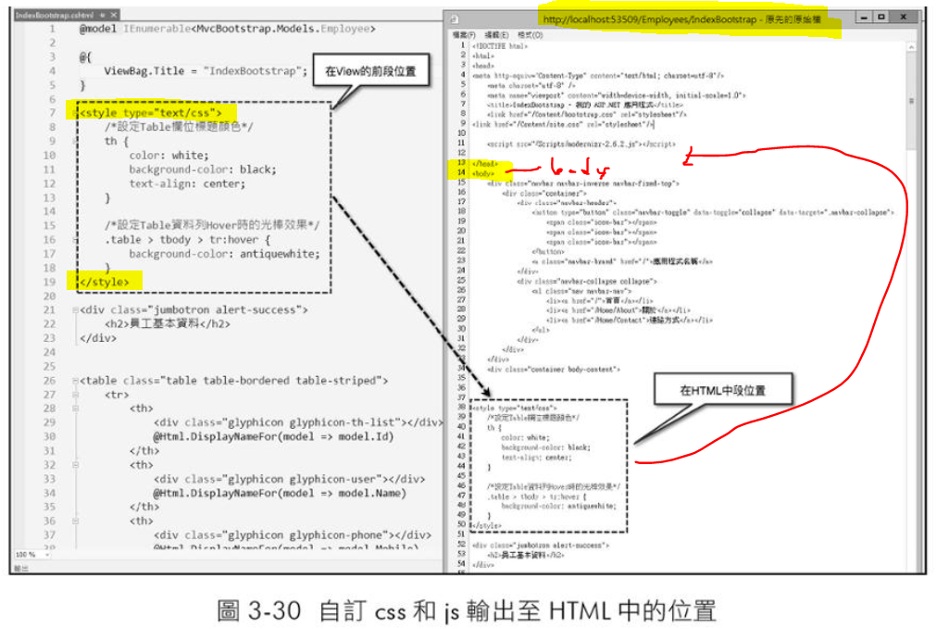簡單的來說，就是將在View 的訂的東東，放到 _Layout

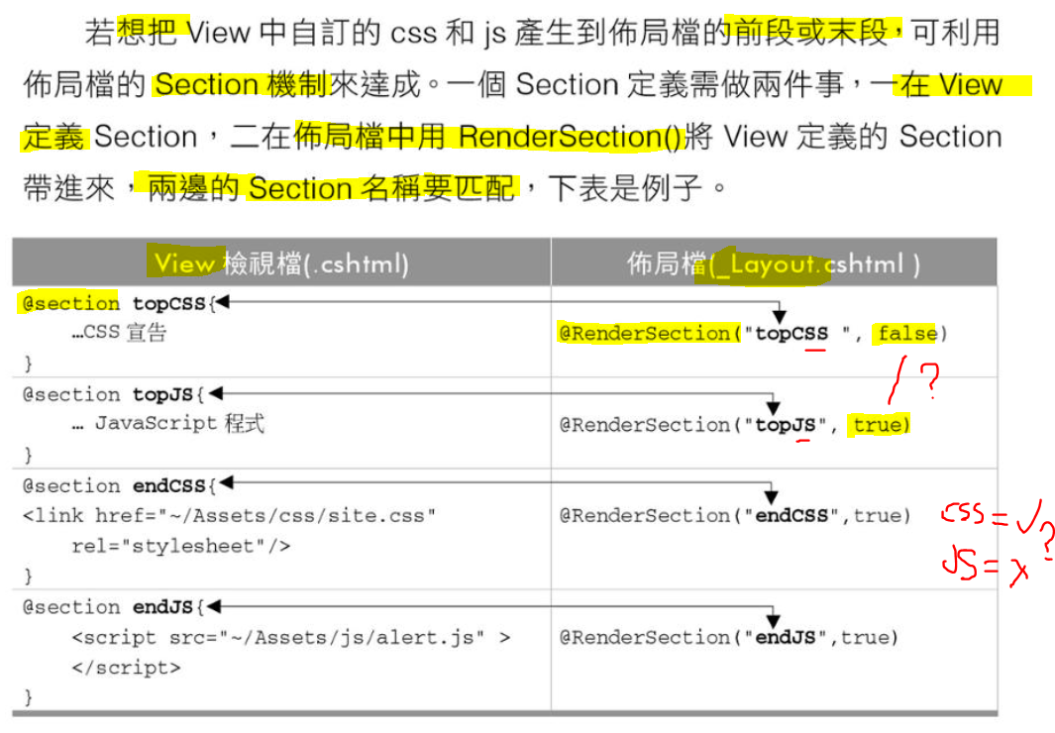

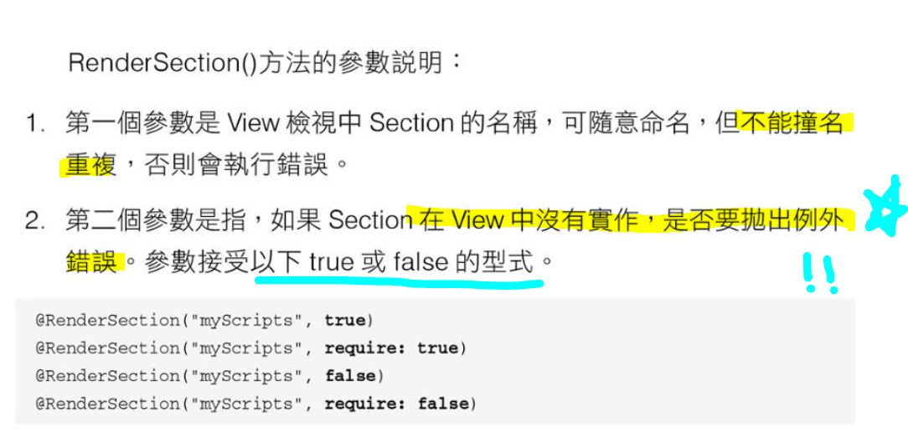

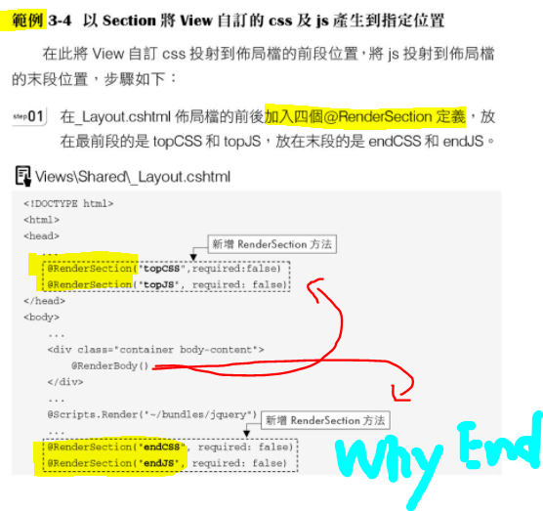

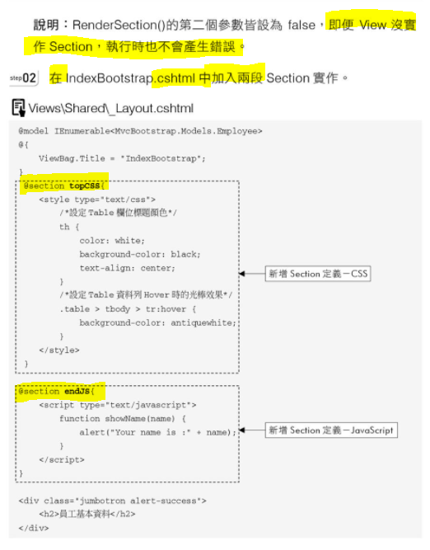

← 這個檔名不對。

應該是View

實作結果︰

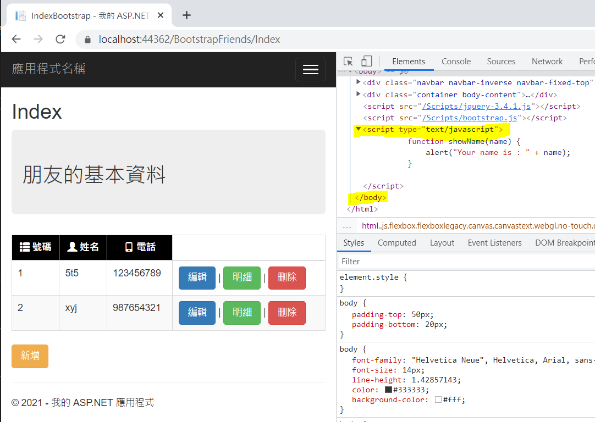

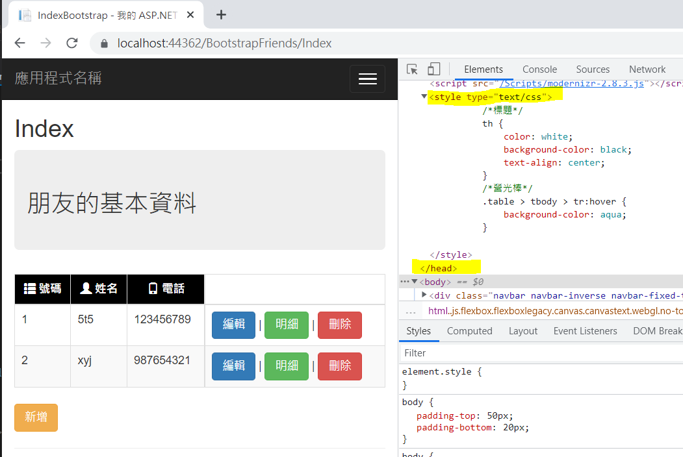

# Grid網格系統簡介

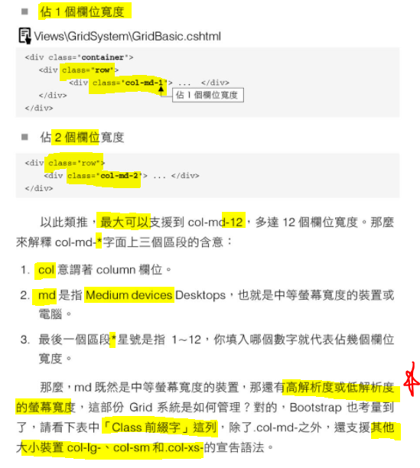

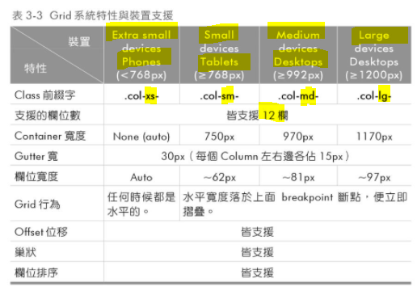

這個欄寛，沒有指定是置中，靠左還是右，只純是指一個寛度。

在不同的裝置，可以佔比不同…

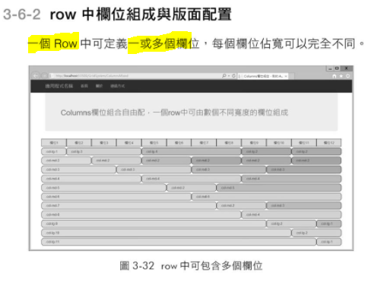

每行Row都是由左至右的排每一單元，只是每一個單元的欄寛不同。

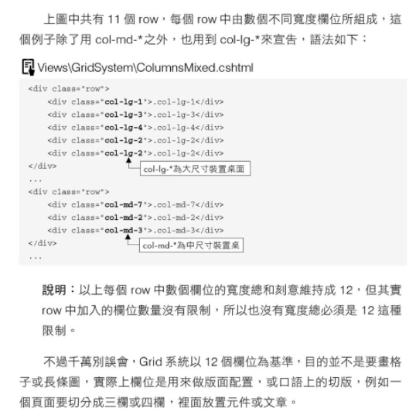

## 基本實作︰

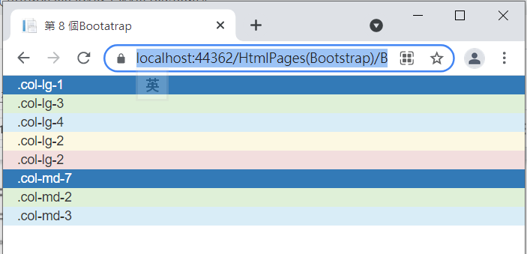窄的時候

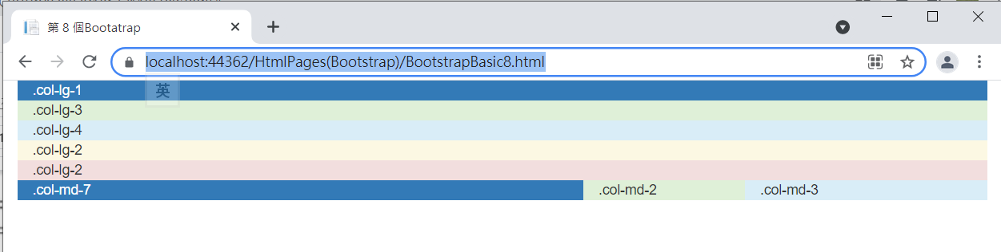寛一點點的時候

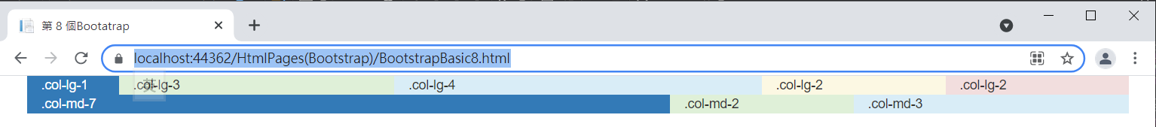

再拉到更寛的時候

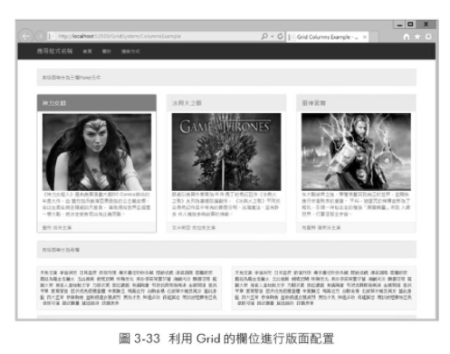書中的應用例子

作者提醒︰這個功能是用來「切版」的。( = 版面配置 )

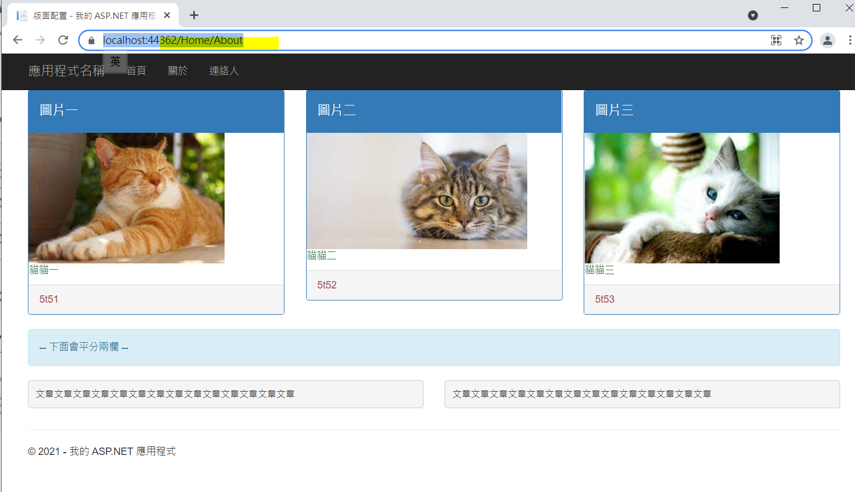

實作出來的樣子。

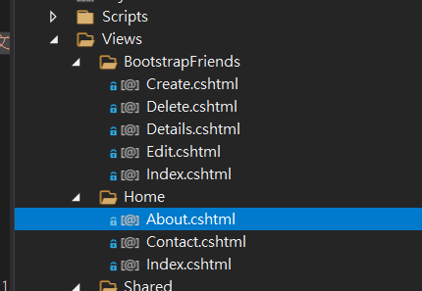實作在這個地方

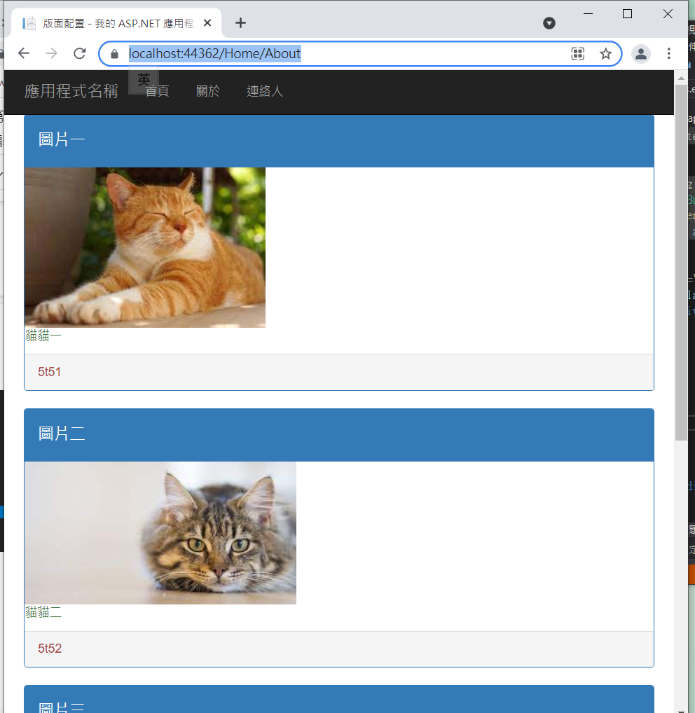拉窄一點會變成這樣

## Offset 位移 ( 跳格 ) :

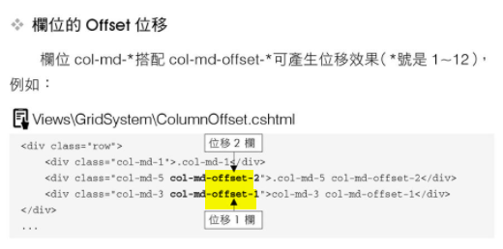

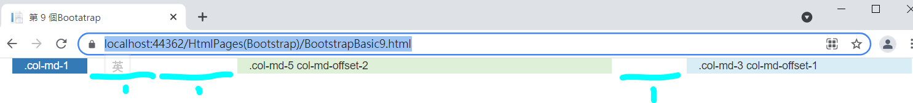

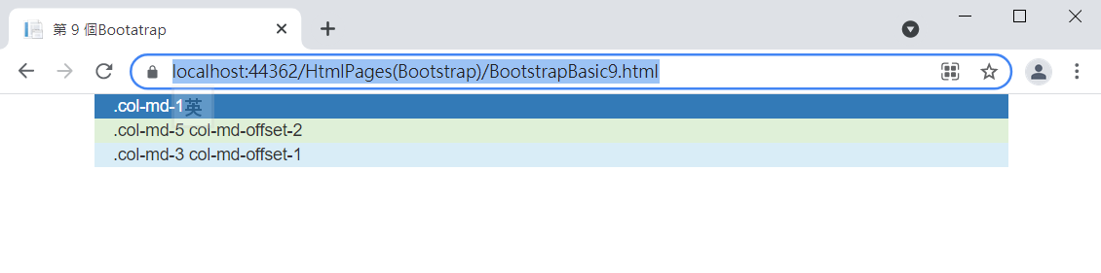縮窄就看不出在跳了

## Breakpoint :

